EXERCICIO Lista 04– 2º Semestre / 2014

Banco de Dados I – 2º ANO

Funções de Conversão e Expressões Condicionais

Banco de Dados I
Prof. Roberto Maccabelli Giovanini
MATEUS INGEGNERI ATTIE | RM  69807 | Turma  2ECA

ATENÇÃO:

A aplicação desta lista de exercícios tem como objetivo que o aluno pratique e compreenda os conceitos adquiridos em sala de aula.
Leia e responda as questões abaixo com atenção. A interpretação da questão também será avaliada.
Sempre informe a questão a qual se relaciona sua resposta. Respostas sem a descrição da questão serão desconsideradas.
Este trabalho é individual e deverá ser entregue no portal em formato PDF e no seguinte padrão:
Lista_04_TURMA_RMnnnnn_Nome_Sobrenome.pdf

QUESTÕES:

- Crie um relatório que gere para cada funcionário: <employee last name> ganha <salary> mensalmente mas quer <3 times salary.>. Nomeie a coluna como Dream Salaries.
SELECT LAST_NAME ||' RECEBE ' ||SALARY ||' MENSALMENTE ,MAS DESEJA RECEBER ' ||SALARY*3 AS "DREAM SALARIES"
FROM EMPLOYEES;

PRINT ABAIXO !!!
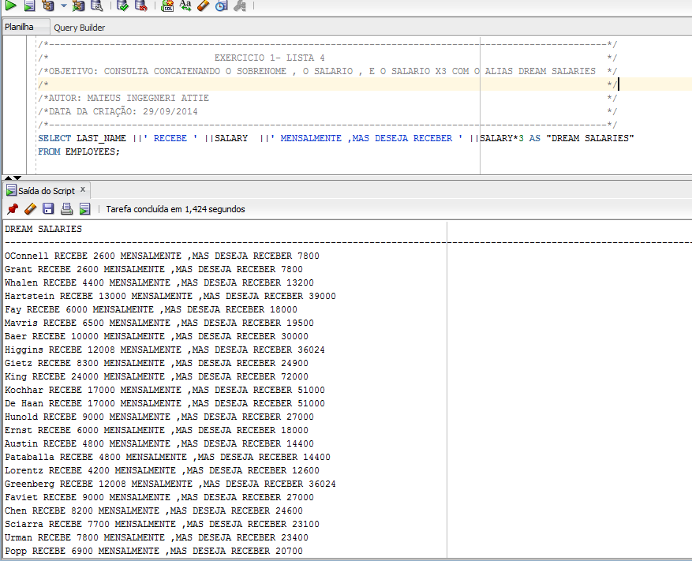
- Exiba cada sobrenome de funcionário, data de admissão e data de revisão do salário, que é a primeira segunda (Monday) após seis meses de serviço. Nomeie a coluna REVIEW. Formate as datas para exibi-las com um formato similar a “Monday, the Thirty-First of July, 2000.”
SELECT LAST_NAME||', '||HIRE_DATE||', '||NEXT_DAY(ADD_MONTHS(HIRE_DATE,6),'SEGUNDA') AS REVIEW FROM EMPLOYEES;

PRINT ABAIXO !!!
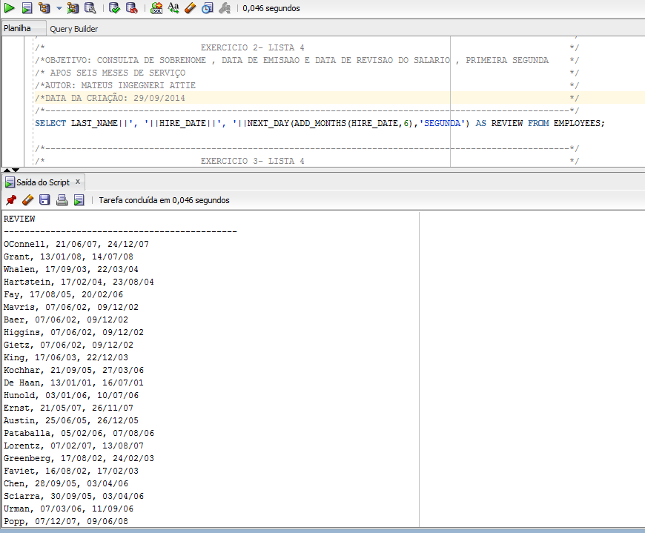
- Exiba o sobrenome, a data de admissão e o dia da semana em que o funcionário começou a trabalhar. Nomeie a coluna DAY. Ordene os resultados de acordo com o dia da semana, começando com segunda-feira (Monday).
SELECT EMPLOYEES.LAST_NAME AS "LAST NAME", EMPLOYEES.HIRE_DATE AS "HIRE DATE",JOB_HISTORY.START_DATE AS "START DATE",
TO_CHAR(JOB_HISTORY.START_DATE,'DAY') AS "DAY"
FROM EMPLOYEES JOIN JOB_HISTORY
USING(EMPLOYEE_ID)
ORDER BY TO_CHAR(JOB_HISTORY.START_DATE,'D') ASC;
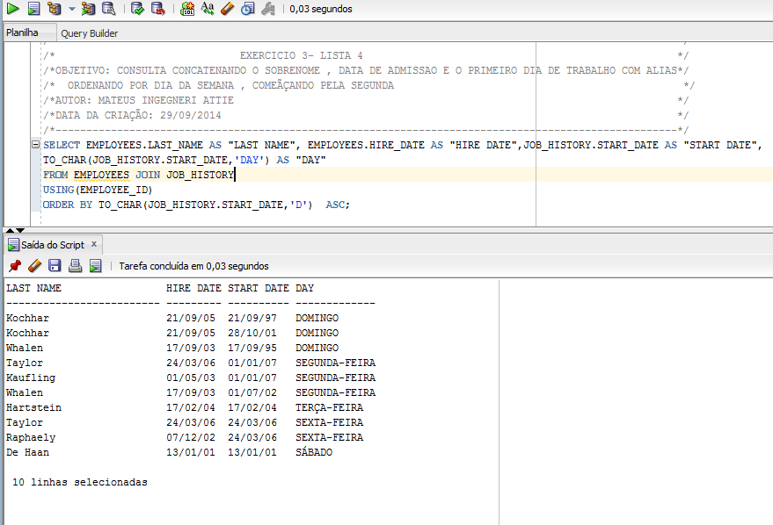
- Crie uma consulta que exiba os sobrenomes dos funcionários e os valores de comissão. Se um funcionário não receber comissão, mostre “No Commission”. Nomeie a coluna COMM.
SELECT LAST_NAME||' '||
CASE
WHEN COMMISSION_PCT IS NULL THEN 'NO COMMISSION'
ELSE TO_CHAR(COMMISSION_PCT,'999.99')
END
AS COMM
FROM EMPLOYEES;
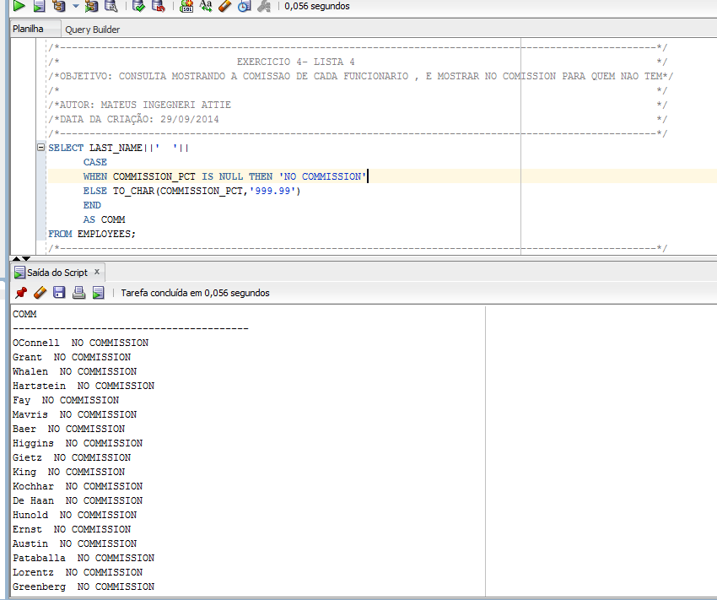
- Ao usar a função DECODE, crie uma consulta que exiba o nível de todos os funcionários com base no valor da coluna JOB_ID, usando os seguintes dados:
Cargo Nível
AD_PRES A
ST_MAN B
IT_PROG C
SA_REP D
ST_CLERK R
Nenhum acima 0
SELECT JOB_ID,
DECODE(JOB_ID,'AD_PRES','A','ST_MAN','B','IT_PROG','C','SA_REP','D','ST_CLERK','R','0')
RESULT FROM EMPLOYEES;
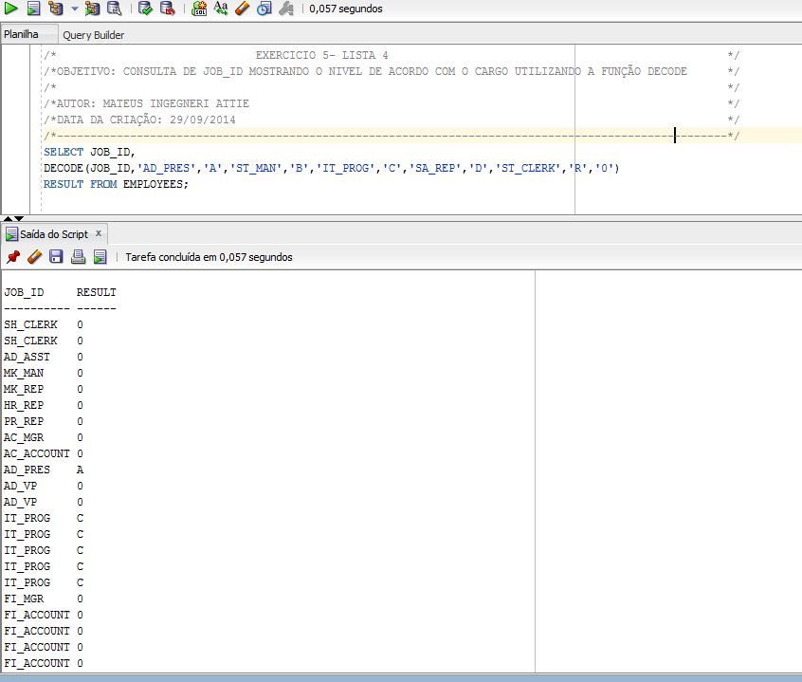
- Crie novamente a instrução do exercício precedente usando a sintaxe CASE.
SELECT JOB_ID,
CASE
WHEN JOB_ID = 'AD_PRES' THEN 'A'
WHEN JOB_ID ='ST_MAN' THEN 'B'
WHEN JOB_ID ='IT_PROG'THEN 'C'
WHEN JOB_ID = 'SA_REP' THEN 'D'
WHEN JOB_ID ='ST_CLERK' THEN 'R'
ELSE '0'
END
AS NIVEL
FROM EMPLOYEES;
